鼎阳科技2022年业绩亮眼，净利润1.41亿元同比增长73.54%
来源： 仪商网
2月28日，科创板上市公司鼎阳科技（688112）发布2022年度业绩快报，公告显示，实现营业收入3.98亿元，同比增长30.90%；归属于母公司所有者的净利润1.41亿元，同比增长73.54%；归属于母公司所有者的扣除非经常损益的净利润1.29亿元，同比增长69.35%；基本每股收益1.32元。
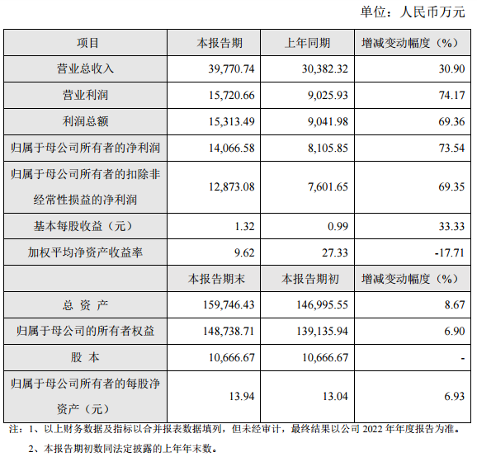
鼎阳科技表示，公司坚持自主研发技术创新，通过高强度的研发投入，持续进行产品和技术的迭代升级。通过多年技术储备对现有产品线进行纵向拓展，不断推出更高档次的产品1；根据市场需求变化情况对现有产品性能进行升级优化，不断推出综合性能更好的新产品，逐步替代原有产品。包括行业四大主力产品在内的全部产品全面持续高端化，依托全球化的品牌和渠道，实现经营业绩快速提升。本期业绩增长的主要原因如下：
1、公司品牌影响力持续扩大，报告期推出的新产品，导入加速，增厚了报告期业绩。报告期公司发布了 9 款新产品，除 11 月、12 月发布的 6 款新产品外，其余 3 款新产品 SDS2000X HD、SDS6000L、SNA5000A 均实现了当年发布当年即实现规模化销售。公司品牌影响力的持续扩大，新产品导入的加速，对报告期业绩的增长带来积极贡献。
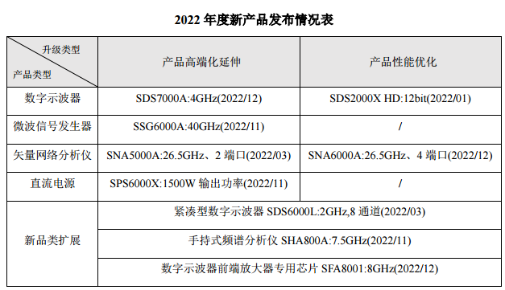
2、前期性能升级的老产品和近 2 年推出的新产品进入了放量阶段，促进了业绩增长。
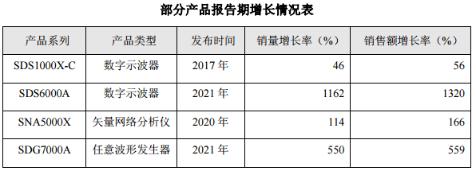
3、产品持续高端化，应用场景持续扩大，以及国内市场进口替代加速。
公司持续实施产品高端化战略，以不断扩大产品应用场景。目前公司四大主力产品全线进入高端，高端产品占比逐年加速提升，报告期已达到 17.51%，比上年的 11.18%提升 6.33 个百分点。同时国内市场进口替代加速，境内销售持续高速增长，报告期境内营业收入增长 72.71%，比公司全球营业收入增幅 30.90%高出41.81 个百分点。
产品持续高端化，应用场景的持续扩大，以及国产替代的加速，促进了公司业绩提升。
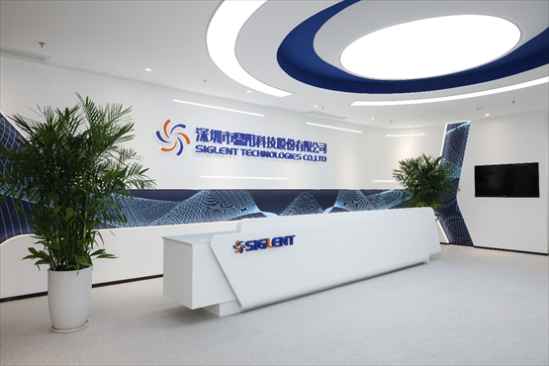
位于小巨人扎堆的深圳市，鼎阳科技凭借不懈的技术创新和过硬的产品竞争力，跻身于四大通用电子测试测量仪器产品领域，成为了这一细分赛道的行业龙头企业。值得注意的是，鼎阳科技不仅是国家级专精特新“小巨人”企业，更是四大通用电子测试测量仪器主力产品领域唯一一家国家级重点专精特新“小巨人”企业。

